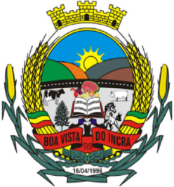
Estado do Rio Grande do Sul
Prefeitura Municipal de Boa Vista do Incra
Telefones: (55) 3613-1202 (55) 3613-1203 e (55) 3613-1205
Ramal 209
comprasbvi@boavistadoincra.rs.gov.br

Solicitação de orçamento de doces e salgados para o coquetel que será servido no dia 22 de março de 2024.

Item | Quant | Un | Descrição | Valor unitário | Valor total
01 | 17 | cnt | DOCINHOS SORTIDOS: brigadeiro cores neon, beijinho. Casadinho, amendoim,
02 | 34 | cnt | Salgados sortidos: rissoles, pastelzinho de massa caseira, pastel de nata, canudinho de frango, mini pizza

Razão social:

CNPJ:

Endereço:

E-mail:

Telefone para contato:

Responsável pelo orçamento:

Data:

